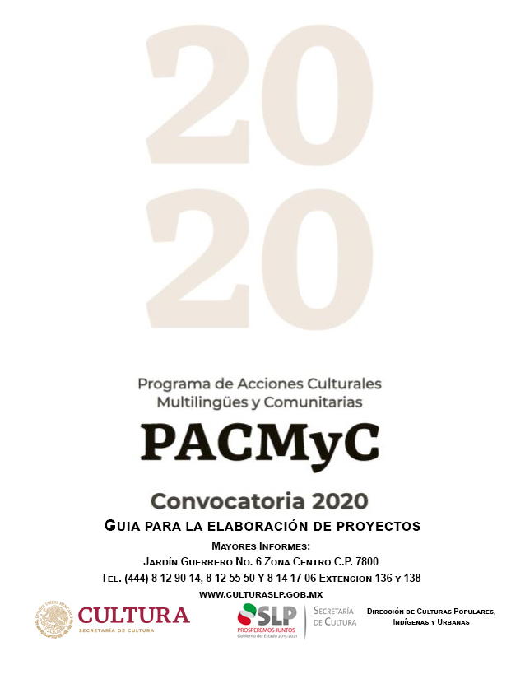

Intervención No. |  | (Para uso exclusivo de la CACREP)

Notas: Es de carácter obligatorio llenar todos los campos, con letra legible, con tinta o en formato electrónico. El grupo podrá ampliar o anexar información, material o documentación relacionada con la temática de la Intervención que considere necesario para que el jurado dictaminador tenga más elementos para evaluar su propuesta.

- ANOTAR EL NOMBRE DE LA INTERVENCIÓN

- SÍNTESIS DE LA INTERVENCIÓN (¿EN QUÉ CONSISTE LA INTERVENCIÓN?)

- JUSTIFICACIÓN DE LA INTERVENCIÓN (¿POR QUÉ SE DESEA HACER LA INTERVENCIÓN?)

- SEÑALE EL ÁMBITO CULTURAL AL QUE PERTENECE LA INTERVENCIÓN:

- A. Cosmovisiones

- B. Prácticas de comunalidad

- C. Artes populares

- D. Culturas alimentarias

- E. Tecnologías tradicionales

- F. Pedagogías comunitarias

- F. Protección de los Derechos Colectivos

Otro ámbito (especificar): _________________________________________________________

- TIPO DE POBLACIÓN A LA QUE VA DIRIGIDO:
- Indígena (anotar lengua y variante)
Lengua: _____________________________________________________________
Variante: _____________________________________________________________
- Afrodescendiente
- Mestiza
- Grupo vulnerable:
  - Migrantes
  - Víctimas del delito
  - Niños
  - Adultos mayores
  - Mujeres
  - Personas en situación de exclusión educativa
  - Discapacitados
  - Portadores de VIH
  - LGBTTTIQ
  - Otros: ______________________________________________________
- Rural
- Urbana

- ANOTAR LOCALIDAD, COLONIA, MUNICIPIO Y ESTADO DONDE LLEVARÁ A CABO LA INTERVENCIÓN

- DESCRIBIR LOS RESULTADOS ESPERADOS QUE SE PRETENDEN REALIZAR O LOGRAR

Resultados  (Productos, objetos, eventos, cursos, talleres, etc.) | Cantidad

- ACTIVIDADES: RELACIÓN Y FECHAS DE REALIZACIÓN

Descripción de las actividades a realizar | Fechas de  realización

- RELACIÓN DE GASTOS, CON MONTO Y MES DE REALIZACIÓN (CALENDARIO DE GASTOS) (Especifique si los gastos incluyen I.V.A. y anexe sus respectivas cotizaciones).
Descripción del gasto | Cantidad | Precio unitario | Total | Mes de realización
Subtotal
I.V.A.
Total

- RECURSOS SOLICITADOS PARA DESARROLLAR LAS ACTIVIDADES QUE PROPONE EN EL PROYECTO (escribir el monto y cantidad con letra).
No mayor a $ 40,000.00  (Cuarenta mil pesos 00/100 M. N.)  Incluyendo I.V.A. | $

- INTEGRANTES DEL GRUPO (Incluir al representante y anexar copias de las CURP de los integrantes).

Nombre completo | Domicilio | Edad | Sexo | CURP | Teléfono | Firma

- DATOS DEL REPRESENTANTE (deberá ser mayor de 18 años).
Nombre(s) |  |  | Apellido paterno |  |  |  | Apellido materno  (si no lo tiene favor de manifestarlo)
H (Hombre) M (Mujer) |  |  |  |  |  |  | Edad:
Número de la credencial de elector  (deberá anexar copia) |  |  |  | Clave Única de Registro de Población - CURP  (deberá anexar copia)
- DOMICILIO DEL REPRESENTANTE (deberá anexar copia de comprobante de domicilio).
Entidad Federativa  (Estado) | Delegación  o municipio |  |  |  |  | Localidad  (colonia o pueblo)
Calle |  | Número |  |  | Colonia /  Fraccionamiento |  |  | Código  Postal
(deberá anexar copia de comprobante de domicilio)
En caso de que el domicilio sea conocido, deberá incorporar un croquis de localización:

- TELÉFONO CON CLAVE LADA (particular o para recados) Y CORREO ELECTRÓNICO DEL REPRESENTANTE.
Teléfono local  con clave de larga distancia | Teléfono para dejar recados con clave Larga Distancia | Celular
Correo electrónico:

- SELECCIONAR EL MECANISMO CON EL CUAL SE VAN A COMPARTIR A LA SOCIEDAD LOS RESULTADOS DEL PROYECTO:

- Chamakili. Anticuentos y antipoemas
Talleres de escritura creativa en lenguas indígenas para niñas y niños en escuelas, mercados y tianguis. Contribuyen de una manera lúdica a la cultura de la no discriminación y los derechos humanos.

- Huehues. Diálogos intergeneracionales
Diálogo entre viejos sabios y jóvenes en espacios públicos para el ejercicio de la memoria colectiva en los múltiples senderos de la diversidad.

- Círculos regionales de pensamiento indígena
Talleres para jóvenes, indígenas y no indígenas, donde cultiven el pensamiento crítico y puedan crear proyectos comunitarios.

- Manos de Santa Cruz
Intervenciones artísticas en los lugares de trabajo, charlas sobre derechos, talleres de creación literaria y acceso a múltiples actividades culturales y artísticas para trabajadores de la construcción.

- Trabajadoras del hogar y amas de casa
Acciones afirmativas para ellas y para sus hijos: presentaciones de teatro, funciones de cine, libros y cursos de sensibilización para sus empleadores y esposos.

- Trabajadores indígenas en instancias de gobierno
Intervenciones para visibilizar a las personas indígenas que trabajan en todas las instancias del gobierno, ya sea de manera directa o a través del llamado outsourcing. Combatir la constante discriminación: tener nombre, pero no ser visto.

- Cultura en la discapacidad
Actividades para entender juntos de qué forma es la vida para todas estas personas: convivencias para escuchar sus relatos y escribirlos. Veamos lo que ven, escuchemos eso mismo, sintamos lo que siente un cuerpo distinto.

- Trabajadoras sexuales
Acciones afirmativas para las trabajadoras sexuales y sus hijos, para comprender su inmensa problemática y gestionarla, en coordinación con otras asociaciones.

- Enroques culturales
Diálogo musical entre grupos, géneros, culturas y geografías culturalmente distintas por medio de festivales consolidados. Un intercambio entre pueblos para un diálogo intercultural permanente a través de sus artistas.

- Mano vuelta. Contaminación musical
Residencias interescolares, talleres de composición, clínicas de arreglo y ejecución musical. Es la confrontación de ideas por medio del intercambio de procesos de aprendizaje; una provocación para que juntos creen una canción o un disco.

- Tekio musical por la vida y la esperanza
Músicos que contagien esperanza, para combatir el discurso de violencia y muerte. Las canciones se concentrarán en una plataforma digital de acceso gratuito y descarga libre.

- Tianguis, mercados
Intervenciones de juglares cívicos, mimos, zanqueros, acróbatas y músicos en tianguis y mercados. La ciudad estará intervenida en sus espacios por pequeñas acciones escénicas.

- Las semillas que nos dieron patria
Fortalecimiento del trabajo de cocineras, campesinos y sembradores de conocimientos ancestrales. La diversidad cultural del país también se observa en su cultura alimentaria.

Lista de Entregables: (A continuación hacemos un listado de los documentos que deben de ser entregados para contar con su expediente completo, le pedimos que vaya marcando cada uno de los puntos que entrega con este proyecto para asegurarnos que no le falte ninguno)

- Guía de Elaboración de Intervenciones 2020, completamente llenada
- Carta Bajo protesta de decir verdad de que no ha recibido otro apoyo de ninguna institución pública, municipal, estatal o federal para realizar el mismo proyecto (firmado por los integrantes del grupo)
- Carta aval firmada por una autoridad tradicional o figura educativa de la localidad, donde se hace constar que conocen al representante del grupo, el proyecto, y la relevancia del mismo para la cultura municipal y local (deberá incluir la firma, dirección, teléfono y correo electrónico de aquel firmante como aval)
- Copia de Credencial del INE/IFE del Representante del Grupo
- Copia del CURP del Representante del Grupo
- Comprobante de domicilio y croquis de la vivienda del representante del grupo (Debe de ser de la localidad donde se realizará el proyecto o intervención cultural)
- Copia del INE/IFE de los integrantes del Grupo
- Copia del CURP de los integrantes del Grupo
- Proyectos de Música: Cotizaciones de Instrumentos musicales (En caso de requerirse, las cuales deben deberán ser expedidas por una casa comercial, indicando la vigencia de la misma y las características de los instrumentos)
- Proyectos de Música: Carta elaborada y firmada por el grupo, dirigida a la CACREP, en la que se señale que en caso de desintegración (sin haber concluido el proyecto), los instrumentos le serán entregados.
- Proyectos de Producción de Materiales de Difusión: Cotización de una Casa Comercial (establecimiento) en la que se indiquen las características de los productos y vigencia de la misma.
- Proyectos de Producción de Materiales de Difusión: Escrito donde se explique lugares y fechas donde se distribuirán los materiales de Difusión
- Proyectos que compren mobiliario, maquinaria o equipo electrónico: Carta elaborada y firmada por el grupo, dirigida a la CACREP, en la que se señale que en caso de desintegración (sin haber concluido el proyecto), el mobiliario, maquinaria o equipo electrónico le serán entregados
- Proyectos que compren mobiliario, maquinaria o equipo electrónico: Cotización de una Casa Comercial (establecimiento) en la que se indiquen las características de los productos y vigencia de la misma.

Los ámbitos son ejemplos. Si se propone una intervención o proyecto relacionado con un ámbito no considerado en la lista, que pertenezca a la cultura popular, será revisado.
Comunidad de origen del grupo.

